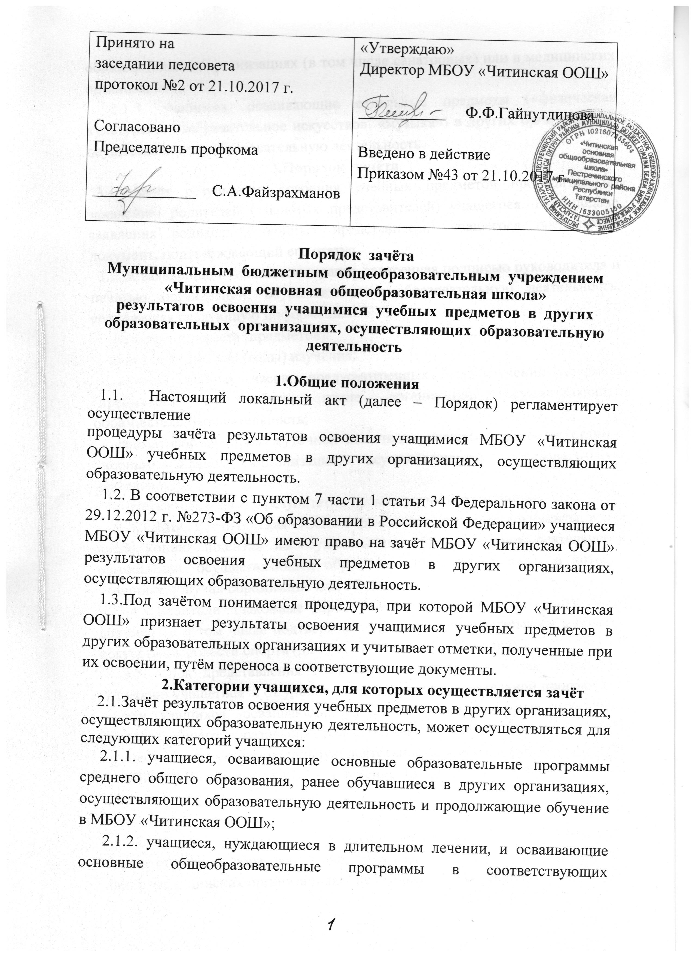

образовательных организациях (в том числе санаторных) или в медицинских организациях;
2.1.3. учащиеся, осваивающие отдельные предметы («физическая культура», «изобразительное искусство», «музыка») в других организациях, осуществляющих образовательную деятельность.
3.Порядок зачёта
3.1. Зачёт результатов освоения учебных предметов проводится по заявлению родителей (законных представителей) учащегося. При подаче заявления родитель (законный представитель) учащегося предъявляет документ, подтверждающий его статус.
3.2. К заявлению прилагается справка, заверенная подписью руководителя и печатью организации, осуществляющей образовательную деятельность, содержащая следующую информацию:
-название предмета (предметов);
-класс (классы), год (годы) изучения;
- объём учебных часов, предусмотренных для изучения предмета (предметов) в учебном плане организации, осуществляющей образовательную деятельность;
- форма (формы) промежуточной аттестации учащегося в соответствии с учебным планом организации, осуществляющей образовательную деятельность;
- отметка (отметки) по результатам промежуточной аттестации.
3.3. МБОУ «Читинская ООШ» вправе запросить иные документы, в том числе копию лицензии на осуществление образовательной деятельности организации, осуществляющей образовательную деятельность, в которой учащийся получал образование или обучался.
3.4. Родители (законные представители) вправе представить иные документы, в том числе подтверждающие достижения учащегося в области искусства, в области спорта (для учащихся в п.2.1.3 Порядка).
3.5. Срок представления документов определяется в зависимости от категории учащегося и от уровня осваиваемой образовательной программы:
- для учащихся, осваивающих основные образовательные программы среднего общего образования, ранее обучавшихся в других организациях, осуществляющих образовательную деятельность, и продолжающих обучение в МБОУ «Читинская ООШ» - в течение 15 дней после приёма в МБОУ «Читинская ООШ»;
- для учащихся переводных классов, нуждающихся в длительном лечении, и осваивающих основные общеобразовательные программы в соответствующих образовательных организациях (в том числе санаторных) или в медицинских организациях – не позднее 31 мая текущего года;
- для учащихся переводных классов, осваивающих отдельные предметы («физическая культура», «изобразительное искусство», «музыка») в других организациях, осуществляющих образовательную деятельность – не позднее 10 мая текущего года;
- для учащихся выпускных классов, осваивающих отдельные предметы («физическая культура», «изобразительное искусство», «музыка») в других организациях, осуществляющих образовательную деятельность – не позднее 30 апреля текущего года.
3.6. Для учащихся, обозначенных в п.2.1.1. Порядка, зачёту подлежат результаты освоения учебных предметов учебного плана МБОУ «Читинская ООШ» при одновременном выполнении следующих условий:
- полностью совпадает наименование учебного предмета;
- объём часов, в котором освоен учебный предмет, составляет не менее 90 % объёма, реализуемого в МБОУ «Читинская ООШ» на уровне основного общего образования;
- учебный предмет не является обязательным при прохождении государственной итоговой аттестации.
3.7. Для учащихся, обозначенных в п. 2.1.3. Порядка, зачёту подлежат результаты освоения учебных предметов учебного плана МБОУ «Читинская ООШ» при
одновременном выполнении следующих условий:
- содержание программы по предмету соответствует требованиям федеральных государственных образовательных стандартов;
- объём часов, в котором освоен учебный предмет, составляет не менее 80 % от объёма, реализуемого в МБОУ «Читинская ООШ».
3.8. Представленные родителями (законными представителями) учащегося документы подлежат экспертизе, которую проводит учитель – предметник или методическое объединение учителей – предметников. Ответственный за проведение экспертизы назначается приказом директора МБОУ «Читинская ООШ».
3.9. Экспертиза проводится в течение 3 дней после предоставления документов.
3.10. По результатам экспертизы учитель-предметник или руководитель методического объединения учителей – предметников выносит рекомендацию:
- зачесть результат освоения учащимся учебных предметов в других организациях, осуществляющих образовательную деятельность, выставив учащемуся отметку, полученную в иной образовательной организации;
- отказать в зачёте результатов освоения учащимся учебных предметов в других организациях, осуществляющих образовательную деятельность. Рекомендация должна содержать мотивированное обоснование.
3.11. Решение о зачёте (об отказе в зачёте) принимает педагогический совет МБОУ «Читинская ООШ».
3.12. На основании решения педагогического совета о зачёте результатов освоения учебных предметов в других организациях, осуществляющих образовательную деятельность, директор МБОУ «Читинская ООШ» издает соответствующий приказ, который доводится до сведения учащихся и их родителей (законных представителей) в течение 3 рабочих дней.
3.13. В случае принятия педагогическим советом решения об отказе в зачёте результатов освоения учебных предметов в других организациях, осуществляющих образовательную деятельность, учащийся проходит промежуточную аттестацию по предмету в порядке, определённом в Положении о промежуточной аттестации учащихся МБОУ «Читинская ООШ».
3.14. Решение педагогического совета доводится до сведения учащихся и их родителей (законных представителей) в течение 3 рабочих дней.

4. Особенности осуществления зачёта для различных категорий учащихся
4.1. Учащиеся, осваивающие основные образовательные программы основного общего образования, ранее обучавшиеся в других организациях, осуществляющих образовательную деятельность, и продолжающие обучение в МБОУ «Читинская ООШ»:
- зачёт осуществляется по предмету (предметам) учебного плана МБОУ «Читинская ООШ», которые учащийся освоил ранее в образовательной организации, осуществляющей образовательную деятельность .
4.2. Учащиеся, осваивающие отдельные предметы («физическая культура», «изобразительное искусство», «музыка») в других организациях, осуществляющих образовательную деятельность, имеющие достижения в области искусства, в области спорта и претендующие на зачёт результатов по указанным предметам, по заявлению родителей (законных представителей) могут быть освобождены от посещения уроков по указанным предметам. Порядок посещения уроков в указанном случае регламентируется приказом МБОУ «Читинская ООШ» в отношении каждого конкретного учащегося. Обеспечение безопасности учащегося во время указанных уроков берут на себя родители (законные представители) учащегося.

5. Выставление отметок. Оформление документов.
5.1. Учащимся, осваивающим основные образовательные программы среднего общего образования, ранее обучавшимся в других организациях, осуществляющих образовательную деятельность, и продолжающим обучение в МБОУ «Читинская ООШ», на основании представленной справки выставляется итоговая отметка по предмету, изученному учащимся ранее.
5.2. Учащимся, нуждающимся в длительном лечении, и осваивающим основные общеобразовательные программы в соответствующих образовательных организациях (в том числе санаторных) или в медицинских организациях, на основании представленной
справки выставляются четвертные или полугодовые отметки (при их наличии) и годовые отметки.
5.3. Учащимся, осваивающим отдельные предметы («физическая культура», «изобразительное искусство», «музыка») в других организациях, осуществляющих образовательную деятельность, на основании представленной справки выставляются четвертные или полугодовые отметки (при их наличии) и годовые отметки. В случае, если в представленной справке не выставлена единая отметка по предмету, а выставлены отметки по нескольким предметам (например, «Музыкальная литература», «Сольфеджио», « Музыкальная грамотность» и т.д.), то отметка за учебный год определяется как среднее арифметическое представленных отметок и выставляются целым числом в соответствии с правилами математического округления. В случае, если в представленной справке не выставлена отметка по пятибалльной системе, а поставлен «зачёт», то решение об отметке принимается учителем-предметником или методическим объединением учителей-предметников с учетом достижений учащегося в области искусства, в области спорта.
5.4. Отметки выставляются в классный журнал и в личное дело учащегося.
5.5.Копия приказа о зачёте результатов освоения учащимся МБОУ «Читинская ООШ» учебных предметов в других организациях, осуществляющих образовательную деятельность также вкладывается в личное дело учащегося.

6.Заключительные положения
6.1. Порядок размещается на официальном сайте МБОУ «Читинская ООШ» в сети интернет, на информационном стенде, а также доводится до сведения родителей (законных представителей) учащихся на родительских собраниях.

